Izvješće sa laboratorijskih vježbi iz MULTEH-a

ADPCM kodiranje signala und fotografije

Ime prezime
00364
3.

U prvom zadanom zadatku smo se susreli sa ADPCM-om govornog signala. Već postojeći MATLAB kod smo trebali prepisati (ili, ferovski rečeno, copy-pasteati) u sam MATLAB i natjerati ga da radi sa našim govornim signalom koji smo prethodno snimili.

Također smo iskoristili već postojeće skripte te ih prilagodivši da rade sa odabranim govornim signalom uspoređivali kako odabir entropije i stupanj predikcije utječe na kodirani signal.

Zaključak možemo vidjeti iz sljedećeg grafa:
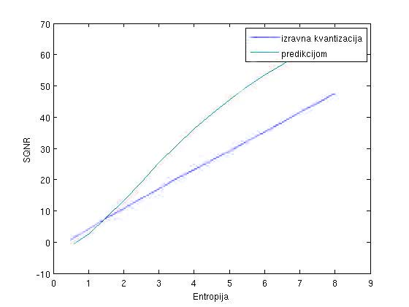

Riječima: povećanjem entropije povećava se kvaliteta kodiranog signala, tj signal-to-noise ratio. Također možemo vidjeti da je predikcijski kvantizator uvijek bolji od kvantizacijskog.
(Jedina iznimka je bila na par glasova za jako male entropije gdje je izravna kvantizacija bila za nijansu bolja, no to je ionako nekvalitetno zvučalo.)
Drugi zadani zadatak je bio vezan također uz ADPCM, no umjesto zvuka sada smo se igrali sa po volji odabranom slikom.

Također smo koristili već predodređene nam skripte koje smo malo izmijenili kako bismo mogli svoju sliku „obrađivati“.

Pri pokretanju programa odabirali smo entropiju i red prediktora te zapažali razlike u pojedinim koracima kodiranja slike, te smo tako mogli doći do sljedećeg zaključka: što više povećavamo entropiju kvaliteta izravne kvantizacije se povećava. S druge strane, povećavali mi i entropiju i red prediktora, kvaliteta predikcije se neće značajno promijeniti.

Ono što se dobije prediktorom prvog reda i minimalnom entropijom potrebnom da se zadovolji uvjet pogreške predikcije od 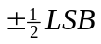 je zapravo već najbolje moguće tj. kako je naznačeno u pripremi: „Tako mala greška kvantizacije znači da bi zaokruživanjem na najbliži cijeli broj dobili originalne cjelobrojne vrijednosti intenziteta, odnosno da je takvo kodiranje potpuno transparentno.“

